练习03 帧
本例知识点 |  | 一句话讲解
新学知识 | 使用Frame类 | 生成界面框架
新学知识 | 使用String类 | 设置窗口标题
已学知识 | 使用setSize函数 | 设置界面大小
已学知识 | 使用setBackground函数 | 设置背景色
一、练习具体要求
本练习制作帧的实例，运行效果如图3-1所示。执行本例实例后，将创建一个蓝色的帧的界面，并且将该界面加载在一个窗口对象中。Java抽象工具集AWT的帧（Frame）的创建，setSize（）和setVisible（）方法的应用。
二、程序及注释
（1）编程思路：本练习因为要制作帧的实例，所以首先要生成程序界面，先通过语句public class MyFrame extends Frame从Frame类继承下来要编写的类MyFrame，然后通过语句MyFrame fr = new MyFrame("Hello,This is my frame !")生成帧的对象并且设置了窗口标题为“Hello,This is my frame !”。然后，设置帧的属性，首先通过语句fr.setSize(400,200调用来自Component类的setSize()方法来设置窗口大小为400像素宽，200像素高，然后，通过语句fr.setBackground(Color.blue)设置帧的背景颜色为蓝色，最后，通过语句fr.setVisible(true)将窗口的设定为可视，这样用户就能看到装有帧的窗口了。最后，在构造函数public MyFrame(String str)中通过语句super(str)进行变量的初始化。
(2) 程序实现及注释：
//MyFrame.java
import java.awt.*;
public class MyFrame extends Frame {
//主函数
public static void main(String args[]) {
MyFrame fr = new MyFrame("Hello,This is my frame !");
//调用来自Component类的setSize()方法
fr.setSize(400,200);
//设置背景颜色
fr.setBackground(Color.blue);
//设置窗口可见
fr.setVisible(true);
}
//构造函数
public MyFrame(String str){
super(str);
}
}
三、练习效果（如图3-1所示）
本实例代码编写完毕，存盘为：C: j2sdk1.4.0\javaprograms\ MyFrame.java。打开计算机的命令提示符窗口，然后在命令提示符窗口中，定位到javaprograms目录，输入javac MyFrame.java 来编译程序，用java MyFrame命令便可以看到制作效果。
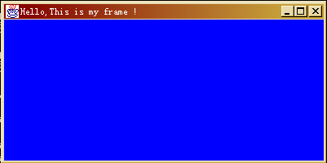
图3-1练习效果
四、总结提高
通过制作帧的练习，熟悉了Java2中的Awt控件的使用方法。帧是Windows界面的标准控件之一，通过对它的制作，也使我们更加熟悉了Windows界面控件的风格。另外，对进程类的继承和应用，使我们体会了Java这种面向对象的语言其继承性给我们带来的方便。

